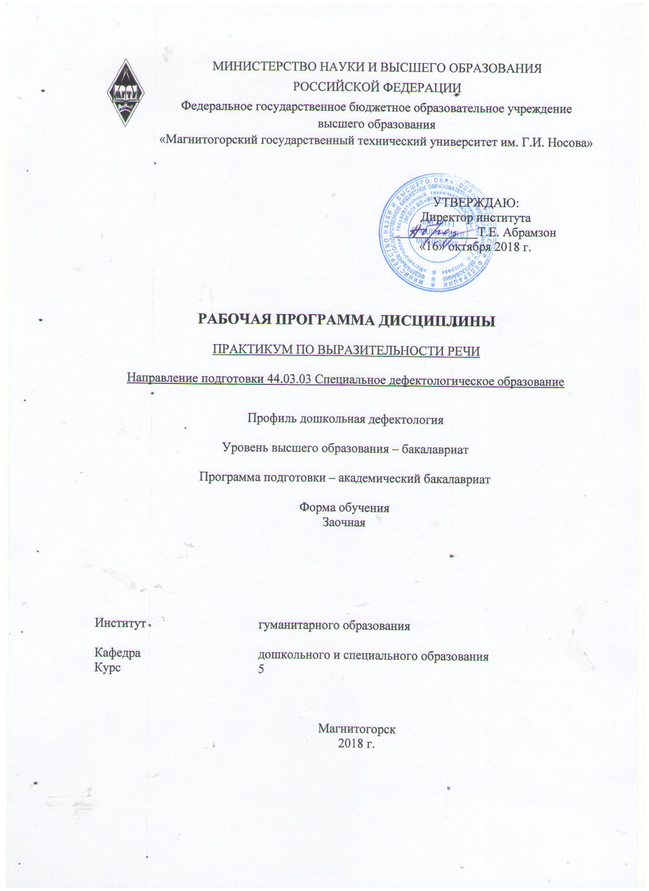
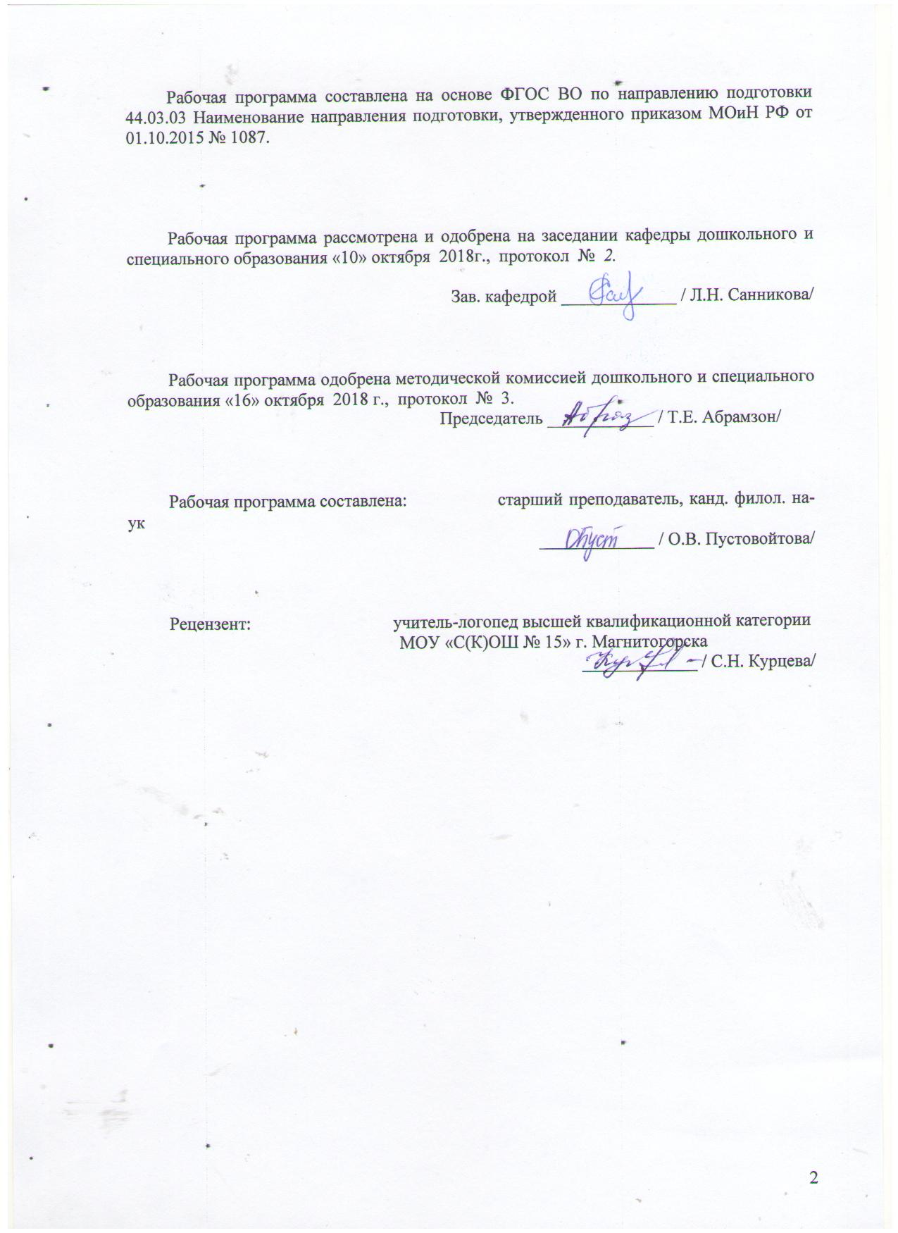

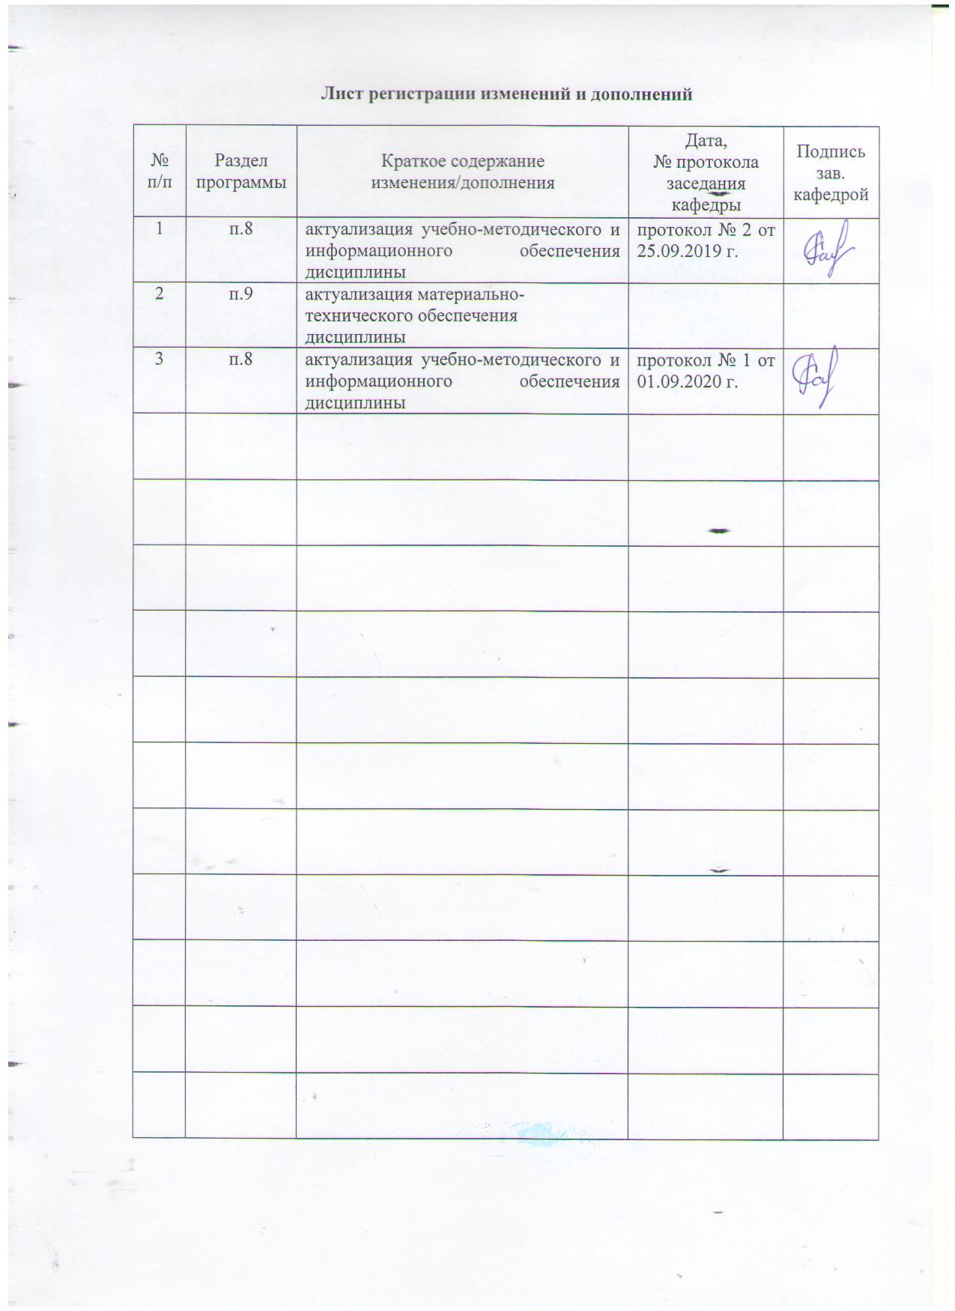

1 Цели освоения дисциплины
- Целями освоения дисциплины «Практикум по выразительности речи» являются: сформировать у студентов практические умения по постановке голоса, дикции и выразительности речи:
- у детей и дизартрией, ринолалией и дисфонией в логопедических группах и на логопунктах ДОУ и СОШ, в условиях детской поликлиники и в стационарах;
- у детей с заиканием в специальных логопедических группах, на логопунктах ДОУ и СОШ, в детской поликлинике, в психоневрологических стационарах и городских клинических больницах;
- у подростков и взрослых с заиканием в неврологических отделениях клинических больниц, центрах реабилитации и коррекции;
- у лиц голосо-речевых профессий
- с учетом требований, предъявляемых на современном этапе к учителю - логопеду.
.
2 Место дисциплины в структуре образовательной программы
подготовки магистра
Дисциплина «Практикум по выразительности речи» входит в вариативную часть блока 1 образовательной программы и является дисциплиной по выбору.
Для изучения дисциплины необходимы знания (умения, владения), сформированные в результате изучения дисциплин «Онтогенез речевой деятельности», «Введение в дефектологию».
Знания (умения, владения), полученные при изучении данной дисциплины будут необходимы при подготовке к государственному экзамену и защите ВКР.

3 Компетенции обучающегося, формируемые в результате освоения
дисциплины и планируемые результаты обучения
В результате освоения дисциплины «Практикум по выразительности речи» обучающийся должен обладать следующими компетенциями:

Структурный  элемент  компетенции | Планируемые результаты обучения
ОК-2: готовностью совершенствовать свою речевую культуру
Знать | о формировании общей культуры лиц с речевыми нарушениями
Уметь | выявлять особенности просодических нарушений, дифференцировать их
Владеть | навыками сбора анамнестических данных лиц с нарушениями голоса, дикции и выразительности речи
ПК-4: способность к организации, совершенствованию и анализу собственной образовательно-коррекционной деятельности
Знать | социальной значимости своей будущей профессии, обладает мотивацией к выполнению профессиональной деятельности, способностью к эмпатии, корректному и адекватному восприятию лиц с ОВЗ (в частности лиц с речевыми нарушениями
Уметь | Методы и формы организации коррекционно-развивающей среды, ее методическое обеспечение и проведение коррекционно-компенсаторной работы с лицами с речевыми расстройствами
Владеть | способами взаимодействия с семьями лиц с речевыми нарушениями, к осуществлению психолого-педагогического сопровождения лиц с речевой патологией и членов их семей
ДПК-2 способность к проектированию индивидуальных коррекционных программы для детей с нарушениями развития на основе здоровьесберегающих и личностно-ориентированных технологий
Знать | Коррекционные программы для детей с нарушениями развития
Уметь | Применять методы и формы работы с детьми с нарушениями развития
Владеть | Технологиями работы с детьми с нарушениями развития

4 Структура и содержание дисциплины
Общая трудоемкость дисциплины составляет 2 зачетных единицы 72 акад. часа, в том числе:
– контактная работа – 4,4 акад. часов:
– аудиторная – _4 акад. часа
– внеаудиторная – 0,4 акад. часов
– самостоятельная работа – 63,7 акад. часов;
– контроль – 3,9 часа

Раздел/ тема  дисциплины | Курс | Аудиторная  контактная работа  (в акад. часах) |  |  | Самостоятельная работа (в акад. часах) | Вид самостоятельной  работы | Форма текущего контроля успеваемости и  промежуточной аттестации | Код и структурный  элемент  компетенции
Раздел/ тема  дисциплины | Курс | лекции | лаборат.  занятия | практич. занятия
1. Раздел: Этиология, патогенез и симптоматика нарушений голоса, дикции и выразительности речи | 5 | - |  |  |  |  |  | ОК-2  ПК-4
1.1. Тема: Анатомо – физиологические механизмы, обеспечивающие просодическую организацию речи. | 5 |  |  |  | 13,7 | Подготовка к практическому занятию, написание отзыва (эссе) по видеоматериалу, размещенному на образовательном портале, работа с электронной библиотекой (лань) | Устный опрос | ОК-2  ПК-4
1.2. Тема: Симптоматика нарушений голоса, дикции и выразительности речи. | 5 | 2 |  |  | 10 | Подготовка к практическому занятию, написание отзыва (эссе) по видеоматериалу, размещенному на образовательном портале, работа с электронной библиотекой (лань) | Устный опрос | ОК-2  ПК-4
1.3. Тема: Этиология нарушений голоса, дикции и выразительности речи. | 5 |  |  |  | 10 | Подготовка к практическому занятию, написание отзыва (эссе) по видеоматериалу, размещенному на образовательном портале, работа с электронной библиотекой (лань) | Устный опрос | ОК-2  ПК-4
Итого по разделу |  | 2 |  |  | 33,7 |  | Тестирование
Итого за семестр |  | 2 |  |  | 33,7 |  | Промежуточная аттестация зачёт
2. Раздел: Логопедическая работа с лицами, имеющими просодические нарушения речи. | 5 | - |  |  |  | Подготовка к практическому занятию, написание отзыва (эссе) по видеоматериалу, размещенному на образовательном портале, работа с электронной библиотекой (лань) |  | ДПК-2
2.1. Тема: Логопедическое обследование лиц с просодическими нарушениями речи. | 5 |  |  |  | 5 | Подготовка к практическому занятию, написание отзыва (эссе) по видеоматериалу, размещенному на образовательном портале, работа с электронной библиотекой (лань) | Устный опрос | ДПК-2
2.2. Тема: Принципы, цели и задачи логопедической работы при преодолении нарушений голоса, дикции и интонационной выразительности речи. | 5 |  |  |  | 5 | Подготовка к практическому занятию, написание отзыва (эссе) по видеоматериалу, размещенному на образовательном портале, работа с электронной библиотекой (лань) | Устный опрос | ДПК-2
2.3. Тема: Содержание логопедической работы с лицами, имеющими просодические нарушения речи. | 5 |  |  | 2 | 10 | Подготовка к практическому занятию, написание отзыва (эссе) по видеоматериалу, размещенному на образовательном портале, работа с электронной библиотекой (лань) | Устный опрос | ДПК-2
2.4. Тема: Профилактика возникновения просодических нарушений речи. | 5 |  |  |  | 10
Итого по разделу | 5 | - |  |  | 30 |  | Тестирование | ОК-2, ДПК-2 ПК-4
Итого за семестр | 5 | - |  |  | 30 |  | Промежуточная аттестация зачёт | ОК-2, ДПК-2 ПК-4
Итого по дисциплине | 5 | 2 |  | 2 | 63,7 |  | Промежуточная аттестация зачёт | ОК-2, ДПК-2 ПК-4
Контроль | 3,9 часа

5 Образовательные и информационные технологии
На занятиях по дисциплине менеджмент используются следующие технологии:
1. Традиционные образовательные технологии, а именно
Практические занятия, темы практических занятий размещены на образовательном портале.
2. Интерактивные технологии – организация образовательного процесса, которая предполагает активное и нелинейное взаимодействие всех участников, достижение на этой основе личностно значимого для них образовательного результата. Наряду со специализированными технологиями такого рода принцип интерактивности прослеживается в большинстве современных образовательных технологий. Интерактивность подразумевает субъект-субъектные отношения в ходе образовательного процесса и, как следствие, формирование саморазвивающейся информационно-ресурсной среды.
Семинар-дискуссия по проблемной ситуации, представленной в задании к практическому занятию, размещенному на образовательном портале.
Семинар – «круглый стол» рассматриваются и обсуждаются специально подготовленные доклады, сообщения части студентов, задаются вопросы по проблематике.
3. Технологии проектного обучения – организация образовательного процесса в соответствии с алгоритмом поэтапного решения проблемной задачи или выполнения учебного задания. Проект предполагает совместную учебно-познавательную деятельность группы студентов, направленную на выработку концепции, установление целей и задач, формулировку ожидаемых результатов, определение принципов и методик решения поставленных задач, планирование хода работы, поиск доступных и оптимальных ресурсов, поэтапную реализацию плана работы, презентацию результатов работы, их осмысление и рефлксию.
Основные типы проектов:
Исследовательский проект – структура приближена к формату научного исследования (доказательство актуальности темы, определение научной проблемы, предмета и объекта исследования, целей и задач, методов, источников, выдвижение гипотезы, обобщение результатов, выводы, обозначение новых проблем).
4. Информационно-коммуникационные образовательные технологии практическое занятие в форме презентации – «Перспективы развития менеджмента в России с учетом глобальных экономических и политических изменений».

6 Учебно-методическое обеспечение самостоятельной работы обучающихся

По дисциплине «Практикум по выразительности речи» предусмотрена аудиторная и внеаудиторная самостоятельная работа обучающихся. Самостоятельная работа студентов предполагает выполнение программы самостоятельной работы, самостоятельное изучение тем и заданий по дисциплине.
Аудиторная самостоятельная работа студентов предполагает обсуждение тем и заданий по плану занятия на практических занятиях.

Тема: Анатомо – физиологические механизмы, обеспечивающие просодическую
организацию речи.

- Раскройте понятие речь: 1)аффективная — выражение отношения к ситуации; 2) диалогическая — ситуативная речь; 3) устная монологическая — контекстная речь; 4) письменная монологическая. Импрессивная речь — понимание чужой речи, экспрессивная речь — говорение.
- Формы речи: внешнюю и внутреннюю. Внешняя речь включает следующие виды: устную (диалогическую и монологическую) и письменную.
- Строение речевого аппарата

1.2. Тема: Симптоматика нарушений голоса, дикции и выразительности речи.
1. Раскройте понятие дикция.
2. Звучность голоса. Причины звучности голоса.
3.Темп речи, длительное звучание и пауза, высота голоса.
4.Стили произношения: нейтральный стиль, разговорный стиль.

1.3. Тема: Этиология нарушений голоса, дикции и выразительности речи.
1. Нарушения голоса.
2. Нарушения тембра голоса. Придыхание. Охриплость. Дикротическая дисфония.
Задание: изучение симптоматики нарушений дыхания, голоса и выразительности речи у детей дошкольного возраста и взрослых (по видеофильмам).
Анализ видеофрагментов и обработка результатов данных.

2.1. Тема: Логопедическое обследование лиц с просодическими нарушениями речи
1. Этапы обследования: ориентировочный этап, дифференцировочный этап, заключительный этап.
2.Комплексное обследование лиц с ринолалией.
Задание: изучение причин и механизмов нарушений дыхания, голоса и дикции детей с дизартрией, ринолалией, дисфонией и заиканием.
Задание: анализ речевых карт детей с просодическими нарушениями. Анализ медицинских заключений взрослых с заиканием.

2.2. Тема: Принципы, цели и задачи логопедической работы при преодолении нарушений голоса, дикции и интонационной выразительности речи.
Задание: подбор упражнений для развития фонационного дыхания, развития силы, высоты и интонационной выразительности голоса, развития дикции и артикуляции.
Задание: составление рекомендаций для родителей детей по предупреждению возникновения просодических расстройств, составление рекомендаций для лиц голосо – речевых профессий.
2.3. Тема: Содержание логопедической работы с лицами, имеющими просодические нарушения речи.
Работа над голосом затрагивает все его качества: силу, высоту, длительность, тембр и их изменения в речевом процессе. Коррекционные воздействия следует строить на результатах обследования. Обследование голоса проводится вместе с основным, в начале года. Ребенку предлагается выполнить ряд упражнений.
1. Длительность. Произнести короткий и длинный звук У - УУУУУУ (учитывается, как долго может ребенок тянуть звук и как отличает продолжительность).
2. Сила. Нужно произнести сочетание звуков, слово или фразу тихо, громко и шепотом (учитывается различия между громкостью).
3. Высота голоса. Подражать произнесению. Мычит корова - МУ, теленок - му (учитывается различие).
4. Модуляция голоса. Самолет приближается и улетает (учитывается умение повышать и понижать голос).
Коррекционная работа строится по принципам:
· Связь с медиками - специалистами.
· Последовательность, систематичность.
· Работа начинается с сохранных функции голоса.
· Каждое упражнение проводиться до тех пор, пока ребенок полностью не усвоит.
· Все упражнения подбираются от простого к сложному.
· Терпение и доброжелательное отношение к детям.
· Занятия по коррекции голоса должны включать в себя артикуляционную и дыхательную гимнастику и лечебную физкультуру.
Вся работа строится после консультации с ЛОР - врачом. Следует помнить, что сила голоса индивидуальна и развивается постепенно. Формируя умение произносить гласные звуки, слоги, слова и фразы голосом повышенной громкости, нужно следить, чтобы не было излишнего форсирования звука, неприятных ощущений. Усиливая голос, дети не должны его повышать, поскольку это может привести к срыву голоса. Высота голоса индивидуальна: у одних детей основной тон ниже, у других - выше. В ходе работы над тембром, силой, высотой голоса создается основа для развития интонационно - выразительной стороной речи. Для коррекционных занятий можно сформировать подгруппы детей по сходным нарушениям.
Упражнения для активизации мышц небной занавески
голос упражнение тембр нарушение
При коррекции голоса большое значение имеют активизация мышц небной занавески, мягкого нёба, расслабление тонуса голосовых связок, мышц нижней челюсти. При любых нарушениях голоса необходимо провести следующую работу:
1. Активизация небной занавески:
· вертикальные поглаживающие, разминающие, толчкообразные движения большим пальцем по направлению от верхних резцов до маленького язычка.
· поперечные движения на границе твердого и мягкого неба, при выполнении этих движений активизируется еще и мышца задней стенки глотки.
· при произношении звука [А] - растирающие движения по мягкому небу от верхних резцов до маленького язычка (рот широко открыт, раздражение идет от произношения).
· быстрое, краткое произношение звука [А] с одновременными толчкообразными движениями по мягкому нёбу большим пальцем.
2. Гимнастика мягкого неба:
· покашливание;
· зевание;
· глотание воды небольшими порциями;
· имитация полоскания рта.
3. Упражнения для расслабления голосовых складок:
· одновременно с поворотом головы влево - вправо произносить звуковую дорожку из гласных и-э-о-у-а-ы.
4. Гимнастика нижней челюсти:
· открывание и закрывание рта, имитация жевания;
· открывание рта с одновременным движением языка вперед, затем это упражнение с произношением звука [А], вначале тихо, затем громко и с силой (чем шире рот, тем уже глотка, чем уже глотка, тем активнее мышцы задней стенки глотки).
Недостаточное небно-глоточное смыкание - причина назальности в речи, поэтому упражнения по активизации мышц нижней челюсти, мягкого неба и задней стенки глотки взаимосвязаны.
Дальше коррекционная работа ведется последовательно, все упражнения проводятся по порядку, отрабатываются. После усвоения можно переходить к следующему. Чаще всего нарушены все компоненты голоса, поэтому предлагаем упражнения сначала на развитие тембра голоса, затем - длительности, силы, высоты и интонационной выразительности речи также их можно чередовать.
Развитие тембра голоса
Упражнения на развитие тембра и длительности вырабатывают звонкость, снижают напряжения мышц шеи и гортани, зажатость челюсти. Они придают речи ровность, гибкость и выносливость голоса, т.е. способность выдерживать продолжительную голосовую нагрузку, не теряя качества звучания.
Упражнение 1
И.п. стоя, ноги на ширине плеч, руки в замке над головой. Вдохнуть через нос, слегка прогнувшись назад. Наклоняясь вперед, медленно выдохнуть. При этом произносить каждый раз новый гласный: «а», «о», «у», «ы», «э».
· «А» - руки вверх.
· «О» - руки кольцом перед собой.
· «У» - руки рупором.
· «Ы» - руки овалом впереди.
· «Э» - руки овалом сзади.
Упражнение 2
И.п. стоя, положить руки на грудь. Наклоняясь вперед, на выдохе произносить несколько гласных звуков, доводя продолжительность выдоха до 7-10 секунд.
Упражнение 3.
Произносить на выдохе нараспев слова, пословицы, поговорки, которые насыщены гласными звуками, требующими широкого раскрытия рта.
Мы в лес пойдем
(Дети поднимают руки в стороны и вверх)
Детей позовем: «Ay! Ay!».
(Делают руки рупором)
Взял я лук и крикнул:
«Эх! Удивлю сейчас я всех!».
Натянул потуже лук,
Да стрела застряла вдруг!
И вокруг сказали все:
«Э__ э__ э__ э».
Тарлапан Е
Упражнение 4.
Стоя или сидя, сделать короткий вдох через нос. Выдыхая, с закрытым ртом, без напряжения произносить с вопросительной интонацией «м» или «н», добиваясь при этом ощущения легкой вибрации в области носа и верхней губы.
Упражнение 5.
Глубоко вдохнуть. На одном выдохе произносить сначала коротко, а затем протяжно один из открытых слогов:
«Мо-моо, му-муу».
Рано-рано поутру
Пастушок: «Туру-ру-ру!».
А коровы вслед ему
Замычали: «Му-мууу».
И. Токмакова
Развитие длительности и устойчивости звучания основного тона голоса.
Упражнение 1.
Плавно соединить руки округло перед собой (или над головой) и произнести протяжно: «О». Резко опустить соединенные руки вниз и произнести коротко: «О». То же с слогами, словами.
Упражнение 2.
Плавно развести руки в стороны и произнести протяжно: «А». Затем прямые руки соединить перед грудью и произнести: «У». Резко развести руки и коротко произнести: «А», соединить - «У».
Упражнение 3.
Стоя, развести руки в стороны, покачивая ими («самолет летит»), произнести протяжно: «В». Резко опустить руки вниз, присесть и произнести коротко: «В» («самолет сел»).
Развитие силы голоса.
Умение изменять силу голоса - одно из важных его выразительных средств. Нужно научить ребенка говорить громко, но не «крикливо», четко, постепенно изменяя силу голоса - от громкого произнесения к среднему и тихому, и наоборот.
Упражнение 1.
Стоя разводить опущенные руки в стороны и тихо произносить: «А». Разводить руки в стороны от груди, чуть громче: «А». Руки над головой, громко: «А». Так же с другими гласными.
Упражнение 2.
Шагать на месте (ходить по кругу) под звучание бубна или барабана: громкие удары - шагать, поднимая высоко ноги и громко произнося: «топ-топ-топ», удары потише - шагать обычно, произнося: «топ-топ-топ» голосом разговорной громкости, тихие удары - слегка поднимать ноги и произносить звукосочетания тихо.
Мы хлопаем руками: «Хлоп-хлоп-хлоп».
Мы топаем ногами: «Топ-топ-топ».
Упражнение 3.
Сидя или стоя считать до 5 (10), с постепенным понижением силы голоса (от громкого до тихого), представляя, что спускаешься с верхнего этажа в подвал (и наоборот).
Упражнение 4.
Чтение стихотворения с изменением силы голоса с каждым куплетом. Смысловое содержание каждого куплета соответствует рекомендуемому изменению силы голоса, что облегчает его правильную подачу.
Была тишина, тишина, тишина… (Почти без голоса, одной артикуляцией).
Вдруг грохотом грома сменилась она. (Шепотом) И вот уже дождик тихонько
- ты слышишь? (Голосом разговорной громкости).
Закрапал, закрапал, закрапал по крыше.
Наверно, сейчас барабанить он станет.
Уже барабанит. Уже барабанит! (очень громко)
А. Шибаев
5. Развитие диапазона высоты голоса
Изменение высоты голоса - одно из наиболее значительных средств его выразительности. Она создает мелодику тона, т.е. движение голоса вверх и вниз. Мелодика тона окрашивает звучащее слово разнообразными оттенками чувства и мысли. Предлагаются упражнения на изменение высотной модуляции, которые способствуют развитию интонации, гибкости и постепенно расширяют объем голоса.
Упражнение 1.
Стоя разводить опущенные руки в стороны и произносить низким голосом: «О». Руки у груди, средним, нормальным голосом: «О». Руки вверху, высоким голосом: «О». Так же повторить с другими гласными и в сочетаниях с согласными типа «та-то-ту».
Упражнение 2.
Стоя медленно поднимать руки вверх, а затем опускать, произнося «У…..ту…» и т.д. вначале низким голосом, который постепенно повышается, а затем снижается. Так же и с другими согласными.
Игра «Самолет».
Самолет идет на взлет. (Произносят низким голосом, руки опущены: «У»). Самолет летит, в нем мотор гудит. (Высоким голосом, руки в стороны: «У»); Самолет садится. (Низким голосом, руки опущены, приседают: «У»).
Упражнение 3.
Чтение стихотворного материала, связанного с изменением высоты голоса.
Летит поезд во весь дух:
- Ух! Ух! Ух!
(Произносят высоким голосом, делая круговые движения согнутыми в локтях руками).
Загудел тепловоз:
«У-у-у-у».
(Низким голосом, останавливаются и гудят).
Домой деток повез:
«Ду-ду-ду».
(Приседают).
«Ой! - воскликнул окунек,
- Я попался на крючок».
Произносят высоким голосом.
Сом сердито проворчал:
«Из-за шалости попал».
Низким голосом.
Ф. Бобылев
Маленькие ножки.
Бежали по дорожке:
Топ! Топ! Топ!
(Высоким голосом с одновременным легким ритмичным постукиванием двумя пальцами).
Большие ноги -
Шли по дороге:
Топ! Топ! Топ!
(Низким голосом, темп речи замедлен, пальцы тяжело стучат по столу).
6. Развитие интонационно-выразительной стороны речи
Развитие интонации придает речи эмоциональную окраску, организует смысловую сторону речи при помощи логических интонации, отражают смысл слов, обладают силой воздействия на слушателя. Поэтому, предлагаются инсценировки русских народных сказок, стихов с подражанием героев, диалогов с различными интонациями.
Упражнение 1.
Подражания различным эмоциональным состояниям, сопровождающиеся движениями тела, мимикой.
Боль: «А-а-а, у меня болит голова» - руки у головы, брови нахмурены, лицо изображает страдание.
Радость: «А-а-а! Ура! Не болит голова, мама пришла» - руки вверх, глаза широко открыты, рот в улыбке.
Вопрос: «А? Где? Кто там? Мама?» - руки в стороны, согнуты в локтях, брови подняты, рот приоткрыт.
Просьба: «А, аа-а, дай, помоги мне, иди ко мне, мама» - руки вперед, брови немного сдвинуты.
Усталость: «О, а, ох, ах, устал я» - руки опущены вниз, мышцы лица расслаблены.
Упражнение 2.
Игра-упражнение для развития выразительности мимики движений, голоса «Скажи и покажи». По картинкам предлагается назвать слова-антонимы, сопровождая речь выразительными жестами и мимикой: веселый - грустный, злой - добрый, удивленный - равнодушный.
Упражнение 3.
Обыгрывание повадок различных животных, характерных черт людей (изображение злой большой собаки, ласковой хитрой кошки, удивленной мамы и т.д.).
Упражнение 4.
Эмоциональная окраска картин типа: «Молодец!», «Ай-яй-яй, плохо!» и т.д.
Упражнение 5.
Выразительное чтение стихотворений, считалок, насыщенных интонационно-окрашенным материалом.
Те, кого охватит страх, произносят слово «Ах!»
Кто встречается с бедой, произносят слово «Ой!»
Кто отстанет от друзей, произносят слово «Эй!».
У кого захватит дух, произносят слово «Ух!».
А. Тетявкин

Упражнение 6.
Инсценировка доступных детям стихотворений, сказок («Колобок», «Теремок», «Три медведя» и т.д.).
7. Игры для развития голоса
Игры являются логическим продолжением упражнений и направлены на развитие сплоченности детского коллектива, внимания детей, чуткости аудио (слухового) восприятия и адекватного коммуникационного реагирования. В процессе этих игр дети овладевают темпоритмическими (интонация, система пауз) и динамическими (регулирование громкости голоса) характеристиками звучащей речи, учатся владеть своим голосовым аппаратом.
Игра «Магнитофон»
Для игры нужно изготовить или нарисовать карточки - символы

Вариант 1. «Воспроизведение»
Перед началом игры детям нужно продемонстрировать работу аудиотехники, чтобы дети могли убедиться и услышать, как магнитофон в точности воспроизводит записанную на пленку речь.
Основная задача участников игры в том, чтобы как можно точнее воспроизвести сказанное водящим.
Вариант 2. «Регулирование»
Продемонстрируйте детям возможности магнитофона: регулирование громкости и скорости воспроизведения записи. Используя символические изображения, нужно правильно отреагировать на команды. Дети воспроизводят речевой образец по определенному символу.
Вариант 3. «Наоборот»
Участники делятся на две команды или пары. Одна команда получает картинку с условным обозначением и задание воспроизвести что-либо в соответствии с ним. Задача других - с противоположным звучанием. Шепотом - громко, быстро - по слогам…
Вариант 4. «Фонограмма»
Перед началом игры можно предложить детям прослушать несколько записей из цикла «Голоса родной природы» и придумать им соответствующие названия. Взлет самолета, вьюга, дождь, шелест листьев, поезд… Предложите детям самим озвучить какой-нибудь шум (в лесу, на болоте, на кухне, пылесос, чирикание птиц). Запишите на магнитофон. Это очень интересно.
В этих играх можно петь, играть на музыкальных инструментах, рассказывать стихи, сказки, истории, воспроизводить звуки, слова, фразы, предложения за ведущим, самостоятельно или совместно. Также можно поработать с чистоговорками, скороговорками, пословицами, поговорками, звукоподражаниями.
Огромное значение в развитии голоса имеет речь взрослого. Чаще всего детям не удается выполнить упражнения с первого раза, хотя после показа педагога, ребенок справляется с заданием. Из этого следует, что речь педагога должна быть красивой, правильной, четкой, яркой и доброжелательной. Дети стремятся быть похожими на взрослых, и у них появляется желание исправлять свои дефекты в речи. Важно, чтобы детей окружали умные педагоги, с правильной, достойной подражанию, речью.
При правильной организации работы по коррекции голоса будут заметны следующие результаты:
1. Голос у детей стал звонче и громче, приобрел модулированность, достаточную громкость, звонкость. Он стал легче, сильнее в процессе повседневного речевого общения. Дети свободно могут управлять своими голосовыми возможностями без напряжения.
2. Активизировалась деятельность артикуляционного аппарата, движения стали ловкими и точными. Легче ставятся и автоматизируются дефектные звуки.
3. Улучшения голоса положительно влияют на эмоциональную сферу, настроение. Дети становятся более активными, бодрыми, чувствуют себя полноправными членами детского коллектива. Улучшения голоса положительно влияет на характер ребенка, способствует нормальному общению с окружающими.
4. Нормализировалось речевое диафрагмальное дыхание.
5. Коррекция голоса положительно отражается на эмоционально - волевой сфере, появляется вера в свои силы и желание продолжать работу над улучшением качества голоса.
6. Применение приемов улучшения качества голоса требует меньших усилий со стороны логопеда и ребенка, сокращается длительность логопедической работы.
2.4. Тема: Профилактика возникновения просодических нарушений речи.
1. Первичная профилактика речевых нарушений – предупреждение речевых нарушений.
2. Вторичная профилактика – предупреждение перехода речевых расстройств в хронические формы а также предупреждение последствий речевой патологии.
3. Уровни невротических нарушений:
1. Сомато-вегетативный — 0-3 г (расстройства аппетита, нарушения функций желудочно-кишечного тракта, терморегуляции, сна).
2. Психомоторный — 4-7 г (связан с появлением гипердинамического синдрома, тиками, заиканием, мутизмом и др. моторными и речемоторными нарушниями)
3. Аффективный — 7-10 г (наблюдаются страхи, депрессивные переживания)
4. Эмоционально-идеаторный — 10-15 г ( невротическая анорексия, ипохондрические сверхценные образования к своему «физическому Я»

Методические рекомендации для подготовки к практическим занятиям:
При подготовке к практическим занятиям студенту необходимо начать с изучения темы и вопросов плана занятия, ознакомиться с заданием.
В ходе подготовки подобрать и изучить литературу по теме занятия, ознакомиться с новыми публикациями в периодических изданиях: журналах, газетах и т.д. и интернет-источниках.
Подготовить тезисы для выступлений по всем учебным вопросам, выносимым на практическое занятие для обсуждения.
Работая на практическом занятии, следует быть активным в обсуждении вопросов и выполнении заданий, быть объективным и доброжелательным в критических замечаниях по обсуждению, проявлять способность к конструктивным решениям.
Необходимо, чтобы выступающий проявлял собственное отношение к тому, о чем он говорит, высказывал свое личное мнение, понимание, обосновывал его и мог сделать правильные выводы из сказанного. При этом студент может обращаться к записям, непосредственно к первоисточникам. Все материалы и задания к занятию должны быть подготовлены письменно.
Практические занятия организуются с учетом самостоятельной работы студентов.
Практические занятия включают в себя решение практических заданий, связанных с овладением техникой работы с определенным материалом, развитие умения решать профессиональные задачи в предстоящей управленческой деятельности, стимулируют проявление творчества и импровизацию в решении управленческих задач.
Критерии оценки заданий:
5 баллов – полностью раскрыто содержание задания; есть выводы;
4 балла – содержание задания раскрыто, отсутствуют выводы;
3 балла – содержание задания раскрыто частично, нет выводов;
2 балла – содержание прописано формально, нет выводов;
1 балл – содержание задания раскрыто с ошибками, нет выводов.

7 Оценочные средства для проведения промежуточной аттестации

Структурный элемент  компетенции | Планируемые результаты обучения |  | Оценочные средства
ОК-2: готовностью совершенствовать свою речевую культуру
Знать | о формировании общей культуры лиц с речевыми нарушениями |  | Вопросы к зачету  - Назовите функции физиологического и речевого дыхания.  - Продемонстрируйте различные типы дыхания (грудное, брюшное, ключичное). Определите тип дыхания свой и двух-трех человек из вашей группы.  - Подберите речевой (звуковой) материал для демонстрации умений регулировать интенсивность и длительность выдоха. Объясните, для каких фонетических элементов устной речи особенно значима правильная регуляция выдоха.  - Подберите упражнения для развития физиологического дыхания.  - Подберите упражнения для развития речевого дыхания.  - Подберите динамические дыхательные упражнения при произнесении звуков, слогов, пословиц.  - Объясните взаимосвязь работы над речевым дыханием с другими видами работы над произношением.  - Назовите характеристики голоса. Продемонстрируйте свои голосовые возможности по различным параметрам (громкость, высота, тембр).  - Какую роль играют акустические изменения голоса в процессе устной речи. Ответ подтвердите примерами.  - Приведите примеры различных способов атаки звука. Какой из способов является наиболее часто используемым в устной речи?  - Подберите дидактический материал для работы над голосом.  - Значение произношения в овладении русским языком.  - Дайте классификацию гласных звуков по ряду, подъему языка, участию в артикуляции губ. Назовите основные отличия гласных звуков от согласных. Как учитываются особенности звукопроизношения гласных в работе над произношением?  - Опишите приемы постановки гласных А. У, Э, О, И, Ы. Продемонстрируйте их использование с помощью студентов группы.  - Какие упражнения нужно использовать для закрепления произношения гласных звуков? Оформите дидактический материал для работы над гласными звуками.  - Подберите упражнения на развитие умения правильно произносить гласные в пословицах, поговорках, скороговорках.  - Характеристика методов обучения произношению.  - Роль и место наглядности и ТСО в овладении произношением отдельных звуков русского языка.  - Дайте классификацию согласных звуков.  - Вспомните что такое аккомодация, ассимиляция, регрессивная ассимиляция, коартикуляция? Объясните, почему эти термины необходимо знать и понимать пи работе над произношением.  - Подберите и отработайте упражнения на развитие умения правильно произносить согласные в пословицах, поговорках, скороговорках, стихотворениях с разным темпом речи.  - Назовите основные нормы литературного произношения.  - Методы работы над ударением.  - Подберите и отработайте упражнения на воспроизведение собственной речи и отработки навыка правильного произношения.  - Охарактеризуйте элементы словесного действия.  - Перечислите основные средства выразительности  - Работа над интонацией.  - Исполнительский анализ и его компоненты.  - Подготовьте басню к исполнению. Чтение басни по ролям.  - Раскройте специфику исполнения лирических произведений разных жанров.  - Подготовьте исполнение стихотворных произведений разных жанров.  - Прочитайте эпические произведений разных жанров (или отрывков из них).  - Типы общения чтеца с аудиторией.  - Чтение драматического произведения по ролям и одним лицом.  - Специфика работы над выразительностью речи учащихся с нарушениями речи.
Уметь | выявлять особенности просодических нарушений, дифференцировать их |  | «Работа над высотой голоса»  Задание: Прочитайте стихотворение таким образом, чтобы повышение и понижение высоты голоса соответствовало содержанию высказывания:  Чтоб овладеть грудным регистром,  Я становлюсь аквалангистом.  Все ниже опускаюсь, ниже!  А дно морское ближе, ближе!..  И вот уж в царстве я подводном!  Хоть погрузился глубоко,  Но голосом грудным, свободным  Распоряжаюсь я легко.  Чтоб овладеть грудным регистром,  Полезно стать аквалангистом.  Задание: Речевое произнесение: повышение и понижение голоса при произнесении гласных, их сочетаний из двух и трех звуков, слогов.  «Укачивание» (имитация укачивания ребенка, куклы).Гласные легко, свободно «подбрасываются» вверх, при этом диапазон голоса повышается и понижается в пределах двух тонов. Голос звучит радостно, весело.
Владеть | навыками сбора анамнестических данных лиц с нарушениями голоса, дикции и выразительности речи |  | «Выразительности чтения»  Выразительное чтение стихотворение К. Бальмонта «Снежинка».  Выразительное чтение стихотворение М.Ю. Лермонтова «Белеет парус одинокий».  Выразительное чтение стихотворение отрывков из поэм Н.А. Некрасова.  Практическое задание, работа с интернет-источниками по теме практического занятия
ПК-4: способность к организации, совершенствованию и анализу собственной образовательно-коррекционной деятельности
Знать | социальной значимости своей будущей профессии, обладает мотивацией к выполнению профессиональной деятельности, способностью к эмпатии, корректному и адекватному восприятию лиц с ОВЗ (в частности лиц с речевыми нарушениями |  | 1. Темп речи это:  а) степень быстроты движения;  б) определенная частота повторений;  в) скорость протекания речи во времени;  г) скорость протекания мысли во времени.  2. Брадилалией называется:  а) замедленность целенаправленных действий;  б) патологически замедленный темп речи;  в) общая замедленность психических процессов;  г) патологически ускоренный темп речи.  3. Интравербальное замедленное произношение;  а) удлинение пауз между словами;  б) растянутое произношение звуков речи;  в) замедленное произношение;  г) момент молчания.  4. Баттаризмом называется:  а) патологически ускоренный темп речи с неправильным формированием фразы;  б) патологически ускоренный темп речи;  в) патологически ускоренный, прерывистый темп речи;  г) патологически замедленный темп речи.  5. При обследовании лиц с баттаризмом и полтерн особое внимание обращается на:  а) состояние общей и ручной моторики;  б) состояние мимики;  в) состояние речевой моторики;  г) исследование лексики, грамматического строя и семантики.  6. При тахилалии, баттаризме, полтерн сознание дефекта:  а)отсутствует;  б)имеется;  в) приводит к болезненной фиксации;  г) порождает психологические особенности: боязливость, робость, внушаемость.  7. Речь при напряжении при тахилалии:  а) ухудшает речь;  б) улучшает речь;  в) не влияет на речевые возможности;  г) вызывает увеличение частотности пароксизмов.  8. Чтение незнакомого текста при тахилалии:  а)хуже;  б)лучше;  в)без нарушений;  г)невозможно.  9. Электроэнцефалограмма при тахилалии:  а)норма;  б)чаще норма;  в)дизритмия.  10. В логопедическом заключении указывается степень выраженности нарушения темпа речи:  11. Медицинское воздействие при брадилалии направлено на:  12. Логопедическая ритмика при тахилалии направлена на:  13. Найти соответствие. Распределить речевую симптоматику:  А)Брадилалии.  Б)Тахилалии.  1. Замедленность внешней и внутренней речи. 2. Произнесение 20 –  30 звуков в секунду. 3. Замедленность процессов чтения и письма. 4.  Интервербальная акцелерация. 5. Голос монотонный, немодулируемый.  6. Смазанная артикуляция.  14. Найти соответствие.  Распределить логопедические мероприятия, направленные на коррекцию:  А) Тахилалии.  Б) Брадилалии.  1. Убыстрение речевых движений и речевых реакций. 2. Формирование  спокойного, плавного, ритмичного дыхания и голосообразования. 3.  Работа над выразительными формами сценического чтения и  драматизированной речи. 4. Развитие общего слухового внимания к  речи. 5. Убыстрение темпа внутренней речи. 6.Замедление темпов  чтения и письма.  15. Найти соответствие. Распределить наиболее типичные различия:  А) Тахилалии.  Б) Заикания.  1. Безразличное, небрежное отношение к собственной речи. 2.  Боязливое отношение к собственной речи. 3. Частота запинок  увеличивается в незнакомой обстановке. 4. Частота запинок  уменьшается с посторонними людьми. 5. Отсутствие желания лечиться.  6. Большое желание лечиться.
Уметь | Методы и формы организации коррекционно-развивающей среды, ее методическое обеспечение и проведение коррекционно-компенсаторной работы с лицами с речевыми расстройствами |  | Практическое задание №1  Называйте этажи, по которым вы мысленно поднимаетесь, повышая каждый раз тон голоса, а затем “спускайтесь” вниз.  Практическое задание № 2Прочитайте стихотворение таким образом, чтобы повышение и понижение высоты голоса соответствовало содержанию высказывания:  Чтоб овладеть грудным регистром,  Я становлюсь аквалангистом.  Все ниже опускаюсь, ниже!  А дно морское ближе, ближе!..  И вот уж в царстве я подводном!  Хоть погрузился глубоко,  Но голосом грудным, свободным  Распоряжаюсь я легко.  Чтоб овладеть грудным регистром,  Полезно стать аквалангистом.
Владеть | способами взаимодействия с семьями лиц с речевыми нарушениями, к осуществлению психолого-педагогического сопровождения лиц с речевой патологией и членов их семей |  | Подготовить доклады на тему по выбору:  - Значение произношения в овладении русским языком.  - Характеристика методов обучения произношению.  - Роль и место наглядности и ТСО в овладении произношением отдельных звуков русского языка.  - Методы работы над ударением.  - Работа над интонацией.  - Специфика работы над выразительностью речи учащихся с нарушениями речи.
ДПК-2 способность к проектированию индивидуальных коррекционных программы для детей с нарушениями развития на основе здоровьесберегающих и личностно-ориентированных технологий
Знать |  | Коррекционные программы для детей с нарушениями развития |  | Задание: пройти по ссылке  https://infourok.ru/korrekcionno-razvivayuschaya-programma-dlya-detey-s-tyazhelimi-narusheniyami-v-psihofizicheskom-razvitii-1498083.html и написать по видеоматериалу эссе
Уметь |  | Применять методы и формы работы с детьми с нарушениями развития |  | Задание: пройти по ссылке  http://izron.ru/articles/sovremennyy-vzglyad-na-problemy-pedagogiki-i-psikhologii-sbornik-nauchnykh-trudov-po-itogam-mezhduna/sektsiya-2-teoriya-i-metodika-obucheniya-i-vospitaniya-spetsialnost-13-00-02/effektivnye-metody-i-priyemy-v-rabote-s-detmi-s-narusheniem-povedeniya/ и написать эссе по видеоматериалу
Владеть |  | Технологиями работы с детьми с нарушениями развития |  | Задание: пройти по ссылке  https://moluch.ru/th/1/archive/54/2277/  и написать эссе

б) Порядок проведения промежуточной аттестации, показатели и критерии оценивания:
Согласно п. 40 Порядка организации и осуществления деятельности по образовательным программам высшего образования – программам бакалавриата, программам специалитета, программам магистратуры (утв. приказом МОиН РФ от 05.04.2017 г. № 301) порядок проведения промежуточной аттестации включает в себя систему оценивания результатов промежуточной аттестации и критерии выставления оценок.
Промежуточная аттестация по дисциплине «История менеджмента» включает теоретические вопросы, позволяющие оценить уровень усвоения обучающимися знаний, и практические задания, выявляющие степень сформированности умений и владений, проводится в форме зачета.
Показатели и критерии оценивания зачета:
Отметка «зачтено» по дисциплине выставляется обучающемуся, если он твердо знает материал, грамотно и по существу излагает его, не допуская существенных неточностей в ответе на вопрос, правильно применяет теоретические положения при решении практических вопросов и задач, владеет необходимыми навыками и приемами их выполнения.
Отметка «не зачтено» выставляется обучающемуся, который не знает программный материал, допускает существенные ошибки, неуверенно, с большими затруднениями выполняет практические задания. Отметка «не зачтено» выставляется также, если обучающийся после начала зачета отказался его сдавать.

8 Учебно-методическое и информационное обеспечение дисциплины
а) Основная литература:
- Градусова Л. В. Технология диагностики речевого развития дошкольников [Электронный ресурс] : учебно-методическое пособие / Л. В. Градусова, Н. И. Левшина ; МГТУ. - Магнитогорск : МГТУ, 2016. - 1 электрон. опт. диск (CD-ROM). - Режим доступа: https://magtu.informsystema.ru/uploader/fileUpload?name=2679.pdf&show=dcatalogues/1/1131495/2679.pdf&view=true . - Макрообъект.
- Бужинская Д. С. Русский язык в этнокультурной среде [Электронный ресурс] : учебное пособие / Д. С. Бужинская, О. Е. Чернова ; МГТУ. - Магнитогорск : МГТУ, 2017. - 1 электрон. опт. диск (CD-ROM). - Режим доступа: https://magtu.informsystema.ru/uploader/fileUpload?name=3308.pdf&show=dcatalogues/1/1137745/3308.pdf&view=true . - Макрообъект.
б) Дополнительная литература:
- Гневэк О. В. Основы культуры речи [Электронный ресурс] : учебное пособие / О. В. Гневэк, Г. Е. Дронова ; МГТУ. - Магнитогорск : МГТУ, 2016. - 1 электрон. опт. диск (CD-ROM). - Режим доступа: https://magtu.informsystema.ru/uploader/fileUpload?name=2573.pdf&show=dcatalogues/1/1130379/2573.pdf&view=true . - Макрообъект.

в) Методические указания:
Методические рекомендации для студентов по освоению дисциплины (приложение)

г) Программное обеспечение и Интернет-ресурсы:
Наименование ПО | № договора | Срок действия лицензии
MS Windows 7 | Д-1227 от 08.10.2018  Д-757-17 от 27.06.2017 Д-593-16 от 20.05.2016 | 11.10.2021  27.07.2018  20.05.2017
MS Office 2007 | № 135 от 17.09.2007 | бессрочно
FAR Manager | свободно распространяемое | бессрочно
7Zip | свободно распространяемое | бессрочно
- Национальная информационно-аналитическая система – Российский индекс научного цитирования (РИНЦ) URL: https://elibrary.ru/project_risc.asp
- Электронная база периодических изданий East View Information Services, ООО «ИВИС» https://dlib.eastview.com/
- Поисковая система Академия Google (Google Scholar) URL: https://scholar.google.ru/
- Информационная система - Единое окно доступа к информационным ресурсам URL: http://window.edu.ru/
- Российская Государственная библиотека. Каталоги https://www.rsl.ru/ru/4readers/catalogues/
- Электронные ресурсы библиотеки МГТУ им. Г.И. Носова http://magtu.ru:8085/marcweb2/Default.asp
- Университетская информационная система РОССИЯ https://uisrussia.msu.ru
- Международная наукометрическая реферативная и полнотекстовая база данных научных изданий «Web of science» http://webofscience.com
- Международная реферативная и полнотекстовая справочная база данных научных изданий «Scopus» http://scopus.com
- Международная база полнотекстовых журналов Springer Journals http://link.springer.com/
- Международная база справочных изданий по всем отраслям знаний SpringerReference http://www.springer.com/references

9 Материально-техническое обеспечение дисциплины
Материально-техническое обеспечение дисциплины включает:
Центр дистанционных образовательных технологий | Мультимедийные средства хранения, передачи и представления информации.  Комплекс тестовых заданий для проведения промежуточных и рубежных контролей.  Персональные компьютеры с пакетом MS Office, выходом в Интернет и с доступом в электронную информационно-образовательную среду университета.  Оборудование для проведения он-лайн занятий:  Настольный спикерфон PlantronocsCalistro 620  Документ камера AverMediaAverVisionU15, Epson  Графический планшет WacomIntuosPTH  Веб-камера Logitech HD Pro C920 Lod-960-000769  Система настольная акустическая GeniusSW-S2/1 200RMS  Видеокамера купольная PraxisPP-2010L 4-9  Аудиосистема с петличным радиомикрофоном ArthurFortyU-960B  Система интерактивная SmartBoard480 (экран+проектор)  Поворотная веб-камера с потолочным подвесомLogitechBCC950 loG-960-000867  Комплект для передачи сигнала  Пульт управления презентацией LogitechWirelessPresenterR400  Стереогарнитура (микрофон с шумоподавлением)  Источник бесперебойного питания POWERCOMIMD-1500AP
Помещения для самостоятельной работы обучающихся | Персональные компьютеры с пакетом MS Office, выходом в Интернет и с доступом в электронную информационно-образовательную среду университета
Помещение для хранения и профилактического обслуживания учебного оборудования | Шкафы для хранения учебно-методической документации, учебного оборудования и учебно-наглядных пособий.

Приложение
Методические рекомендации для студентов по освоению дисциплины
Предусматриваются следующие формы учебной работы: практические занятия и самостоятельная работа студентов.
На самостоятельное изучение выносятся вопросы, которые составляют содержание практической деятельности и по которым у студентов имеются знания, полученные в процессе изучения дисциплины менеджмент.
Самостоятельная работа является обязательной формой организации учебного процесса в вузе.
Выполнение заданий к самостоятельной работе должно носить систематический характер и осуществляться параллельно изучаемой теме курса.
В связи с этим работа с рекомендованной литературой и интернет-источниками обязательна. Особое внимание при этом необходимо обратить на содержание основных положений и выводов, объяснение явлений и фактов, уяснение практического приложения рассматриваемых теоретических вопросов.
В процессе этой работы студент должен стремиться понять и запомнить основные положения рассматриваемого материала, примеры, поясняющие его.
Заканчивать подготовку следует составлением отзыва (эссе) по просмотренному видеоматериалу, размещенному на образовательном портале. Это позволяет составить концентрированное, сжатое представление по изучаемым вопросам.
При необходимости следует обращаться за консультацией к преподавателю. На консультации, необходимо хорошо продумать вопросы, которые требуют разъяснения.
Записи имеют первостепенное значение для самостоятельной работы студентов. Они помогают понять построение изучаемого материала, выделить основные положения, проследить их логику и тем самым проникнуть в творческую лабораторию автора.
Особенно важны и полезны записи тогда, когда в них находят отражение мысли, возникшие при самостоятельной работе.
Зачет по дисциплине зависит от успешности подготовки самостоятельной работы. Выполняя самостоятельную работу, внимательно изучите требования к ее оформлению и критерии оценки заданий.
Требования к оформлению материалов самостоятельной работы:
- Указать тему, номер и формулировку выполняемого задания.
- Изложить материал в соответствии с требованиями, указанными в формулировке задания.
- Сделать выводы.
- Материалы самостоятельной работы оформляются в электронном виде и выкладываются для проверки на образовательный портал.

Критерии оценки выполнения программы самостоятельной работы:
5 баллов – качественное выполнение всех заданий: соответствие формулировке задания, изучение большинства литературных источников, подбор дополнительной литературы, наличие выводов, аналитической основы;
4 балла – выполнение всех заданий, но не всегда сделаны выводы, нет достаточной аналитической основы;
3 балла – не выполнено одно из заданий или материалы отдельных заданий не соответствуют формулировке, не всегда сделаны выводы, нет достаточной аналитической основы;
2 балла – не выполнены одно-два задания, литературные источники рассмотрены по минимуму, задания представлены на описательном уровне;
1 балл – программа выполнена формально, не в полном объеме;
0 баллов – программа не выполнена.

